火焰检测模组红外 / 紫外融合算法说明
基于当前固件实现的算法原理与判定流程
文档范围
本文仅描述算法原理、特征、判据、状态转换和参数含义，不包含软件接口、源代码、调试命令和工程实现细节。

一、概述

1.1 设计目标
本算法面向同时配置三波段红外热释电传感器和紫外脉冲传感器的火焰检测模组。红外部分利用4.5 μm火焰特征辐射、3.8 μm和5.0 μm参考波段、火焰闪烁频率以及点火后的能量变化趋势识别火焰；紫外部分利用有效脉冲在滑动时间窗内的数量和持续性确认紫外火焰。两路检测独立完成后取逻辑与，形成最终火警。
算法重点不是追求单一通道的极低触发阈值，而是通过光谱、频率、时序和传感器类型之间的交叉验证降低误报。当前版本进一步加入点火包络分类，用于识别近距离打火机常见的“启动峰值很高、随后快速衰减”特征，同时允许初判为打火机的事件在后续持续燃烧增强时恢复为真实火焰。

1.2 设计原则
原则 | 算法体现
多特征串联 | 红外功率、两项光谱比、主通道闪烁频率和有效参考通道频率一致性必须共同成立。
时序确认 | 候选信号必须持续积累有效证据，短时掉线采用迟滞和连续掉线超时处理。
瞬态抗干扰 | 利用点火峰值与后期稳定能量的比例区分近距离打火机瞬态和持续燃烧。
漏报优先保护 | 缺少足够包络数据时不强制判为干扰，避免分类观察延迟或否决高灵敏度火警。
双传感器确认 | 最终火警要求红外和紫外均进入火警状态。
参数可标定 | 灵敏度、红外阈值、紫外窗口、脉宽范围和过零死区可根据现场数据调整。

二、算法总体框架
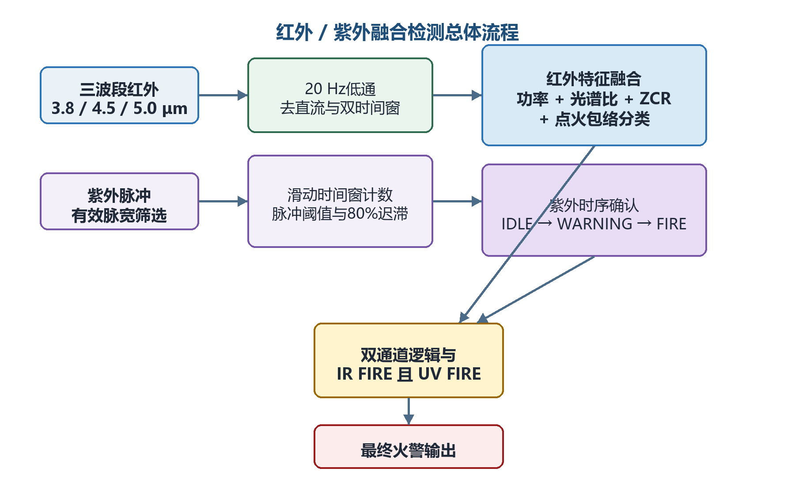
图 1 红外 / 紫外融合检测总体流程
系统由红外和紫外两条相互独立的检测链组成。红外链判断辐射能量是否具有火焰的光谱和闪烁特征，并分析启动阶段的能量包络；紫外链判断有效紫外脉冲是否在设定窗口内持续出现。任意一路单独进入火警只代表该传感器确认，只有两路同时确认才产生最终报警。

三、红外检测算法

3.1 三波段角色
波段 | 角色 | 算法用途
3.8 μm | 参考通道A | 与4.5 μm形成光谱比，辅助排除连续谱较强的高温热源；信号足够强时参与闪烁频率一致性。
4.5 μm | 主通道 | 用于功率进场、火焰闪烁频率、光谱比的分子以及点火包络分类。
5.0 μm | 参考通道B | 与4.5 μm形成第二项光谱比，辅助抑制背景辐射；信号足够强时参与频率一致性。

核心思想
4.5 μm主通道回答“是否存在明显火焰特征辐射”，3.8 μm和5.0 μm参考通道回答“这种辐射关系是否更像真实火焰而不是连续谱热源或背景辐射”。

3.2 采样与预处理
三通道以100 Hz节拍形成算法样本。每个通道独立执行20 Hz二阶低通滤波，用于保留1~20 Hz范围内的火焰波动并抑制更高频噪声。滤波状态按通道独立维护，避免通道之间相互污染。
滤波后保留最近2 s数据。功率与直流估计使用最近0.5 s的50个样本，过零率使用最近2 s的200个样本。两种窗口分离，使功率保持较快响应，同时提高低频闪烁估计的分辨率。
处理项目 | 采样点数 | 时间长度 | 目的
低通滤波 | 连续单点 | 100 Hz持续更新 | 保留火焰有效频带，抑制高频噪声
直流与功率 | 50 | 0.5 s | 保持能量响应速度和既有标定口径
过零率 | 200 | 2.0 s | 提高1~20 Hz闪烁频率的稳定性和分辨率

3.3 去直流与平均能量
热释电通道包含环境温度、模拟前端偏置等形成的直流分量。算法在每个特征窗口内先计算均值，再从每个样本中减去该均值，得到交流波动分量。
xₐc(i) = x(i) − x̄
平均能量采用交流分量的均方值。该值反映窗口内辐射波动强度，静态热源即使直流电平较高，只要没有明显波动，其去直流后均方值仍较低。
Pλ = (1 / N) · Σ [xλ(i) − x̄λ]²
当前功率参数使用直接均方值口径，单位可视为 ADC count²。

3.4 光谱比
光谱比用于描述4.5 μm主通道相对于两个参考通道的能量优势。比值乘1000保存为整数，1500表示1.500。
R₄₅/₃₈ = P₄.₅ / P₃.₈ R₄₅/₅₀ = P₄.₅ / P₅.₀
参考通道能量为零而主通道有能量时，物理比值趋于无穷，按极大值处理；主通道与参考通道同时为零时，比值按零处理。这样可避免弱参考通道因整数除法把明显的主通道优势错误变为零。

3.5 过零率与死区
火焰辐射会产生低频不规则闪烁。算法在2 s去直流窗口内统计有效符号翻转次数，并换算为等效闪烁频率。由于一个完整周期通常包含两次符号翻转，频率按下式计算：
fZCR = Nzc / (2T)
T为窗口时长；当前T=2 s，每增加一次有效翻转约对应0.25 Hz。
为防止零点附近的小噪声反复变号，三通道分别设置过零死区。只有信号高于正死区或低于负死区时才产生有效符号，死区内样本被忽略且不改变上一个有效符号。
信号位置 | 符号 | 处理
大于 +死区 | +1 | 参与后续符号翻转比较
小于 −死区 | −1 | 参与后续符号翻转比较
位于死区内 | 0 | 忽略，不产生过零，不改变前一有效符号

上电直接使用已保存的固定死区，不自动改变判据。需要标定时，在无火环境下先等待5 s稳定，再采集5个互不重叠的2 s窗口；每个窗口取交流绝对幅度的90百分位，五个窗口再取中位数，乘1.5并限制在10~30之间。
DZλ = clamp[ 1.5 × median(P90₁…P90₅), 10, 30 ]

3.6 五项串联判据
红外候选进入预警状态时，以下五项必须在同一判定周期全部满足。任何一项不满足，空闲状态不会进入预警。
序号 | 判据 | 当前默认条件 | 作用
1 | 4.5 μm主通道功率 | P₄.₅ ≥ 当前灵敏度进场阈值 | 确认存在足够的火焰波动能量
2 | 4.5/3.8光谱比 | R₄₅/₃₈ ≥ 1.5 | 抑制连续谱高温热源
3 | 4.5/5.0光谱比 | R₄₅/₅₀ ≥ 1.3 | 抑制背景和宽谱辐射
4 | 4.5 μm闪烁频率 | 1.0~20.0 Hz | 排除极低频漂移和过高频干扰
5 | 频率一致性 | 有效参考通道与主通道差值≤2.0 Hz | 验证三通道是否来自同一波动辐射源

参考通道只有在自身能量足以支撑可靠过零率时才参与频率一致性。有效下限按“参考通道死区的2倍所对应的平方能量”确定。弱参考信号仍参与光谱比，但其噪声过零率不用于否决火焰。

3.7 预警确认与掉线处理
红外采用空闲、预警、火警三级状态。空闲状态中五项判据全部成立后进入预警。预警期间，主通道功率使用开启阈值和40%关闭阈值形成迟滞，光谱与频率判据继续参与证据维护。
预警期间条件 | 有效证据 | 连续掉线处理
功率达到开启阈值，且光谱/频率通过 | 每10 ms增加10 ms，达到确认时间后具备火警条件 | 清除相应掉线计时
功率位于40%关闭阈值与开启阈值之间 | 已激活后按迟滞保持；其他判据通过时继续增加 | 不视为功率掉线
功率低于40%关闭阈值 | 每10 ms回退10 ms | 连续2 s后返回空闲
光谱或频率判据失败 | 每10 ms回退10 ms | 连续2 s后返回空闲

预警保持阶段的主通道频率上下限各放宽0.3 Hz，用于减少2 s窗口量化和边界波动造成的频繁出入。确认积分采用可增可减的证据累积，而不是一次失败立即清零。

3.8 灵敏度调节
红外灵敏度共10级，0级最灵敏，9级最迟钝。只有主通道进场功率和预警确认时间随等级线性变化；光谱比、频率范围、频率一致性和点火包络规则保持固定。
等级 | 进场阈值ON | 迟滞阈值OFF | 确认时间/ms
0 | 12000 | 4800 | 200
1 | 13111 | 5244 | 511
2 | 14222 | 5688 | 822
3 | 15333 | 6133 | 1133
4 | 16444 | 6577 | 1444
5 | 17555 | 7022 | 1755
6 | 18666 | 7466 | 2066
7 | 19777 | 7910 | 2377
8 | 20888 | 8355 | 2688
9 | 22000 | 8800 | 3000

表中为当前默认曲线。现场可调整0级和9级端点，中间等级按线性插值得到。OFF始终由当前ON的40%派生，因此所有灵敏度等级保持相同迟滞比例。

四、点火包络分类

4.1 分类目的
近距离打火机在点火瞬间常出现很高的4.5 μm能量峰值，在1 s内达到峰值并快速衰减，稳定阶段能量显著低于初始峰值。酒精火盆等持续火源即使点火瞬间也可能出现轰燃峰值，但后续通常会形成更密集、更持续的能量。包络分类利用这一时间差异，为红外火警增加独立的瞬态干扰门控。
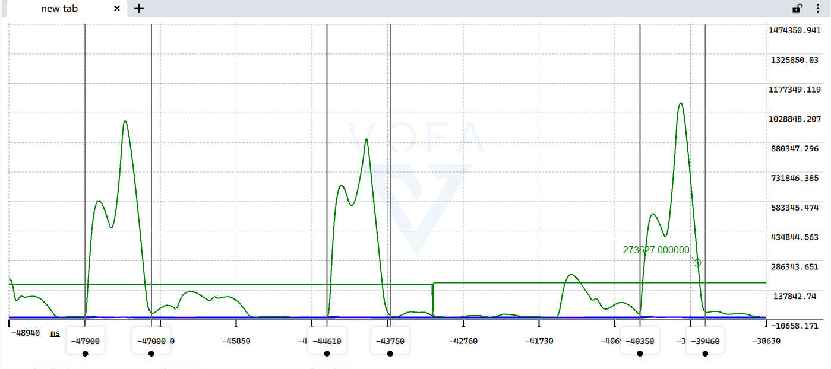
图 2 打火机火焰特征
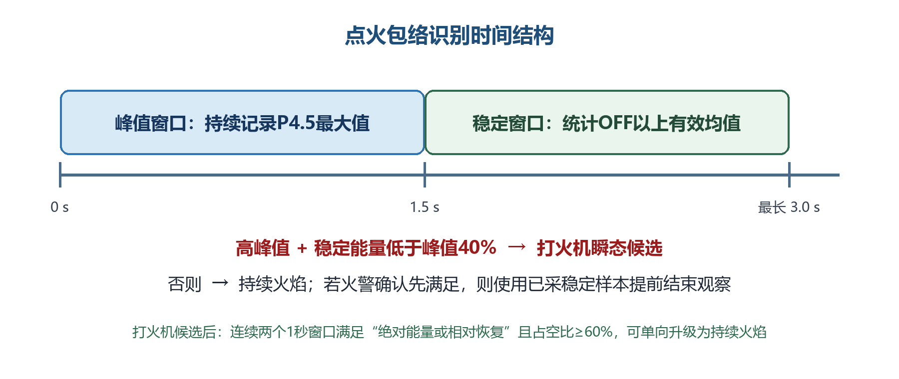
图 3 点火包络识别时间结构

4.2 布防与观察
- 主通道功率连续低于OFF阈值1 s，确认存在安静背景并完成布防。
- 布防后主通道第一次达到ON阈值，立即启动观察，不等待光谱比和频率判据。
- 前1.5 s持续记录主通道0.5 s滚动均方值的最大值，得到启动峰值PEAK。
- 随后最多1.5 s统计OFF以上有效样本的平均值LATE，并记录有效样本占比。
- 如果红外预警确认先满足，则使用已经取得的稳定样本提前结束观察，不因为分类额外延迟火警。

4.3 打火机瞬态判定
衰减保留率 = LATE / PEAK
同时满足下列条件时，当前启动过程判为打火机瞬态候选：
- 启动峰值PEAK不低于100000；
- 稳定阶段至少存在一个高于OFF的有效样本(TODO可以修改，存在无有效数据的可能)；
- 稳定阶段有效均值低于启动峰值的40%。
其他情况判为持续火焰。若高灵敏度下火警确认早于稳定窗口、没有取得稳定样本，则按持续火焰放行，避免包络分类造成漏报。若整个事件从未进入红外预警，并在随后安静1 s，则丢弃本次观察并直接重新布防，不产生打火机或持续火焰终态。

4.4 打火机候选后的持续火焰恢复
打火机候选不是永久锁存。酒精盆点火时也可能出现极高轰燃峰值，初次被识别为打火机后，如果后续能量持续增强，应允许单向恢复为真实持续火焰。恢复按连续1 s窗口判断。
恢复窗口通过 = 有效占比≥60% 且 [有效均值≥50000 或 有效均值/PEAK≥40%]
固定能量与相对恢复采用“或”关系：固定门槛用于处理巨大启动峰值后仍保持高绝对能量的真实火焰；相对门槛用于处理距离、镜片透光率或器件增益导致整体幅值偏低，但相对启动峰值恢复明显的真实火焰。
必须连续两个1 s恢复窗口通过才从打火机候选升级为持续火焰；任意一个窗口失败，连续计数清零。该机制用于拒绝打火机稳定阶段偶发的单个高能量窗口。持续火焰不允许反向降级为打火机候选。
分类状态 | 允许变化 | 释放条件
打火机候选 | 可在连续两个恢复窗口通过后升级为持续火焰 | 主通道连续低于OFF 2 s
持续火焰 | 不允许反向降级 | 主通道连续低于OFF 2 s

4.5 与红外火警状态的关系
点火包络分类与红外五项判据并行运行。红外预警可以正常进入并持续积累证据，包络分类只在预警已经具备进入火警的条件时进行最后门控：打火机候选阻止本次红外火警，持续火焰允许红外进入火警。
并行原则
检测是否具有火焰特征，与判断启动形态是否像打火机，是两个独立问题。包络观察不暂停红外预警积分；打火机候选恢复为持续火焰后，可直接使用已经积累的有效证据快速进入火警。

五、紫外检测算法

5.1 有效脉冲
紫外传感器输出不规则脉冲。每个脉冲由上升沿和下降沿测得高电平宽度，并以上升沿时刻作为时间戳。只有脉宽落入有效范围的脉冲才进入后续计数。当前默认有效脉宽为6~14 ms，上下限用于适配不同外围电路和传感器批次，可通过现场参数调整。

5.2 滑动时间窗计数
紫外算法维护最近一段时间内的有效脉冲集合。每次判定前删除窗口外的旧脉冲，保留窗口内脉冲并统计总数。紫外判据只使用有效脉冲数量和持续性，不对脉冲间隔进行频谱分析。
NUV(t) = 在 [t − W, t] 内满足有效脉宽的脉冲总数

5.3 紫外状态与掉线迟滞
状态 | 条件 | 处理
空闲 | 窗口脉冲数达到入场阈值 | 进入预警，确认积分从0开始
预警 | 脉冲数不低于入场阈值的80%下限 | 按实际经过时间增加确认积分
预警 | 脉冲数低于80%下限 | 按实际经过时间回退积分；连续2 s不足则返回空闲
火警 | 确认积分达到当前等级确认时间 | 保持紫外火警，不因脉冲短时消失立即清除

80%掉线下限采用向上取整。例如入场阈值为15个脉冲时，预警保持下限为12个。进入预警后允许脉冲数在入场阈值与80%下限之间波动，避免滑动窗口边界造成状态抖动。

5.4 紫外灵敏度
紫外灵敏度共10级，0级最灵敏，9级最迟钝。窗口脉冲阈值、时间窗长度和确认时间同时随等级变化。等级越高，需要更多脉冲、更长观察窗口和更长确认时间。
等级 | 入场脉冲数 | 80%下限 | 窗口/ms | 确认/ms
0 | 5 | 4 | 1000 | 0
1 | 7 | 6 | 1277 | 388
2 | 9 | 8 | 1555 | 777
3 | 11 | 9 | 1833 | 1166
4 | 13 | 11 | 2111 | 1555
5 | 15 | 12 | 2388 | 1944
6 | 17 | 14 | 2666 | 2333
7 | 19 | 16 | 2944 | 2722
8 | 21 | 17 | 3222 | 3111
9 | 24 | 20 | 3500 | 3500

表中曲线依据当前火盆和打火机数据形成。阈值与窗口共同变化，避免只延长窗口却不相应增加脉冲数量要求。

六、红外与紫外融合

6.1 独立判定
红外和紫外各自维护空闲、预警和火警状态。任一路进入火警不会直接替另一传感器作出判断，两路的确认时间、迟滞和掉线状态完全独立。

6.2 最终火警
最终火警 = 红外火警 & 紫外火警
红外状态 | 紫外状态 | 最终输出
非火警 | 非火警 | 无报警
火警 | 非火警 | 仅红外确认，不输出最终报警
非火警 | 火警 | 仅紫外确认，不输出最终报警
火警 | 火警 | 输出最终火警

逻辑与能显著降低单一热源、背景辐射、偶发紫外脉冲等单传感器干扰造成的误报，代价是最终响应时间取决于两路中较慢的一路。

6.3 火警保持
当前红外和紫外进入火警后均不再根据检测条件立即消警，名义保持时间为3 min。火警保持用于避免火焰波动或短时遮挡造成报警输出抖动。
当前边界
当前两路火警各自要求“保持时间到期且另一传感器已经空闲”才退出。当两路已经同时进入火警时会形成互相等待，组合火警可能持续锁存。量产前应明确采用统一组合保持计时、允许单路先退出，或保留外部复位式锁存中的一种策略。

七、典型场景响应
场景 | 红外主要表现 | 包络/紫外响应 | 结果
无火背景 | 主通道功率低，光谱或频率不形成完整火焰特征 | 包络完成安静布防；UV脉冲不足 | 无报警
短按打火机且未进入红外预警 | 主通道短时越过进场阈值，但其他判据不足 | 安静1 s后丢弃本次包络观察 | 无报警
近距离打火机 | 可能满足红外功率、光谱和频率 | 高峰后快速衰减，判为打火机候选并阻止红外火警 | 通常抑制
打火机长期强烈燃烧 | 后续能量可能持续升高 | 连续两个恢复窗通过后可升级为持续火焰 | 可能报警
酒精盆点火轰燃 | 初始峰值可能极高 | 初判打火机后，稳定能量连续达到绝对或相对恢复条件 | 恢复为持续火焰
远距离真实火焰 | 绝对能量降低，但光谱和闪烁关系仍可能成立 | 相对恢复路径与UV持续脉冲提供补充 | 满足两路后报警
静态高温热源 | 去直流功率低，或光谱比不满足 | UV通常无持续有效脉冲 | 抑制
偶发紫外脉冲 | 红外不满足 | UV窗口脉冲数或确认时间不足 | 抑制

八、当前关键参数汇总
类别 | 参数 | 当前默认值 | 是否随灵敏度变化
红外采样 | 采样率 / 低通截止 | 100 Hz / 20 Hz | 否
红外窗口 | 功率 / ZCR窗口 | 0.5 s / 2.0 s | 否
红外光谱 | R45/38 / R45/50下限 | 1.5 / 1.3 | 否
红外频率 | 主通道范围 / 一致性 | 1~20 Hz / 差值≤2 Hz | 否
红外功率 | 进场阈值 | 12000~22000 | 是
红外时序 | 确认时间 | 200~3000 ms | 是
红外迟滞 | OFF比例 / 掉线时间 | ON的40% / 2 s | 否
点火包络 | 峰值窗 / 稳定窗 | 1.5 s / 最长1.5 s | 否
打火机判定 | 峰值门槛 / 衰减比例 | 100000 / 低于40% | 否
持续恢复 | 绝对值 / 相对值 / 占空比 | 50000 / 40% / 60% | 否
持续恢复 | 连续确认窗口 | 2个×1 s | 否
UV脉宽 | 有效范围 | 6~14 ms | 否，可现场调整
UV检测 | 脉冲阈值 / 窗口 / 确认 | 5~24 / 1~3.5 s / 0~3.5 s | 是
UV迟滞 | 掉线下限 / 掉线时间 | 入场阈值的80% / 2 s | 否
组合报警 | 逻辑 | IR FIRE 与 UV FIRE | 否

九、标定与验证重点
当前参数来源于有限的酒精火盆、打火机和无火背景测试。算法结构已经能够表达多光谱、闪烁、紫外和点火包络特征，但阈值是否具有批量设备和多燃料普适性，仍需通过系统试验确认。
验证对象 | 建议覆盖 | 主要观察量
真实火焰 | 不同火盆尺寸、距离、燃料、风速和燃烧阶段 | 三路能量、光谱比、ZCR、包络峰值与稳定能量、UV脉冲数
打火机 | 近距/远距、固定/晃动、短按/持续 | 峰值门槛、衰减比例、恢复窗绝对/相对路径
无火与热源 | 太阳、白炽灯、加热器、人员移动、热背景 | 功率本底、光谱比边界、死区和误入预警次数
紫外干扰 | 电弧、焊接、日光、脉冲噪声 | 脉宽分布、窗口脉冲数、持续时间和双传感器一致性
光学与批次 | 不同镜片透光率、污染、器件增益和温漂 | 固定5万恢复门槛与相对40%路径的覆盖关系

建议优先确认以下问题(TODO)：
- 启动峰值100000是否能稳定隔离近距离打火机，同时不误伤真实火焰的普通启动过程。
- 稳定能量低于峰值40%的规则对木材、纸张、汽油、柴油和塑料等燃料是否仍成立。
- 高灵敏度提前结束稳定窗时，是否需要增加最小有效样本数或最小稳定占空比。
- 恢复固定门槛50000在不同距离、镜片和硬件增益下是否需要改为可配置参数。
- UV十级阈值曲线在不同火源尺寸下是否仍能维持火盆与远距离打火机之间的间隔。
- 组合火警的最终消警方式应明确为自动保持、单路退出或外部锁存复位。

十、总结
当前火焰识别算法由红外多特征融合、红外时序确认、点火包络分类、紫外窗口计数和红紫外逻辑与五部分组成。红外通过4.5 μm主通道能量、两项光谱比、主通道闪烁频率及有效参考通道频率一致性识别火焰；紫外通过有效脉冲数量和持续时间确认火焰紫外辐射。
点火包络分类是当前版本区别于传统固定阈值算法的关键补充：它利用打火机常见的高启动峰值和快速衰减特征阻止瞬时测试火焰进入红外火警，同时通过“绝对能量或相对恢复 + 60%占空比 + 连续两个窗口”允许真实持续燃烧从打火机候选中恢复。
算法结论
当前算法已经形成“能量进场、光谱鉴别、频率验证、时序确认、启动形态识别、紫外复核”的完整判定链。下一阶段重点不再是增加更多判据，而是扩大真实火焰和干扰源样本，验证现有阈值在距离、燃料、光学和设备批次变化下的稳定性。

